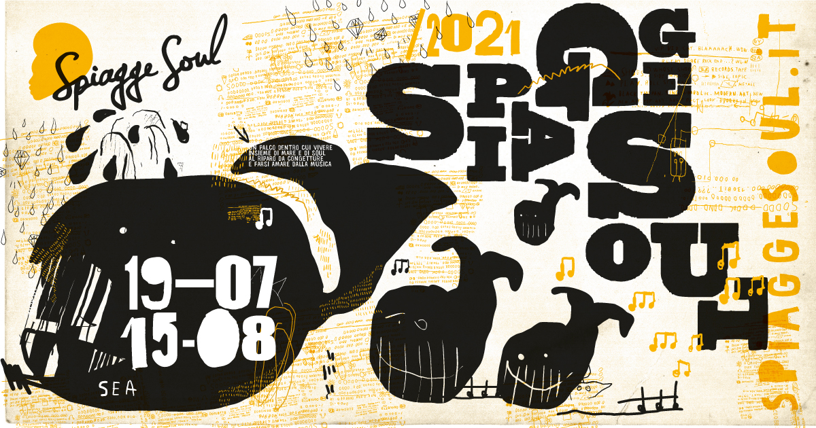

SPIAGGE SOUL 2021
XIII edizione
Marina di Ravenna, Ravenna e lidi ravennati
19 luglio - 15 agosto

sabato 7 agosto
Cosimo & the Hot Coals
Oasi Beach – ore 22
Marina di Ravenna

Un tuffo nelle atmosfere swing e jazz della New Orleans degli anni Venti e Trenta, fatto di club fumosi e del ritmo delle marching band. A Spiagge Soul domani arriva il quintetto milanese Cosimo & the Hot Coals, che dopo aver percorso le strade di tutta Europa portano il loro repertorio, fatto di standard jazz e brani originali, all’Oasi Beach di Marina di Ravenna (per info e prenotazioni 340 0097763). Prosegue dunque la 13esima edizione del festival, organizzato dall’Associazione “Blues Eye” con la compartecipazione del Comune di Ravenna e il sostegno della Regione Emilia-Romagna, oltre al contributo fondamentale degli operatori privati e la collaborazione della Pro Loco di Marina di Ravenna.
Cosimo & the Hot Coals. Cosimo and the Hot Coals è un quintetto jazz di Milano, che offre un repertorio che parte dalla tradizione di New Orleans e dell’Hot Jazz fino allo Swing degli anni ’20 e ’30. La band è diretta dal trombettista e cantante Cosimo Pignataro, accompagnato dai suoi quattro Hot Coals: Martin Di Pietro (piano), Stefano Della Grotta (chitarra & banjo), Mirko Boles (contrabbasso) e Michele Capasso (batteria). Si esibiscono in jazz club, festival ed eventi di ballo swing, in Italia e all’estero. Ballerini di Lindy hop e appassionati di musica si lasciano andare sul loro jazz, una musica che sembra avere il potere di raggiungere e scaldare tutti i tipi di persone, dai piedi al cuore. Hanno anche pubblicato un album, Louisiana Dreaming (2018), che contiene otto standard della tradizione del jazz di New Orleans e due brani originali. L’album è stato registrato in presa diretta e completamente in acustico, nello studio di registrazione di Forlì “L’Amor Mio Non Muore”. Nel 2020, dopo avere preso parte ad alcuni tra i più importanti festival ed eventi swing italiani, la band ha effettuato il suo primo tour europeo, attraversando Nord Italia, Francia e Inghilterra, riscontrando grande entusiasmo durante tutta la tournée. Per rimanere fedeli allo spirito e allo stile di grandi del jazz, come Louis Armstrong, Fats Waller, Kid Ory, King Oliver e Wingy Manone, ma anche alle second line delle marching band, Cosimo and the Hot Coals vogliono ricreare e onorare con le loro performance il vigore e lo charme di questo patrimonio musicale, credendo fortemente che meriti di essere eseguito con il massimo del divertimento.
Il programma. Il festival continua con Icona Cluster (domenica 8), poi Spiagge Soul si concede gli ultimi appuntamenti a Ferragosto, con la voce raffinata di Shanna Waterstown, che replica il 16 agosto al San Marino Caffè di Casal Borsetti.

Per info e aggiornamenti sul programma: www.spiaggesoul.it - Spiagge Soul Festival
Ufficio stampa: 051 6238522 - 348 3694618

Ravenna, 6 agosto 2021

